## 系统关键操作流程：

### 1.注册登录：

打开系统后首先为登录界面，若无系统账号可先进行注册，注册完成后登录系统进入患者管理界面

### 2.患者管理界面：

首页可显示已创建的患者列表基本信息，查看其数据可点击列表中的“数据处理”按钮进入详情界面；

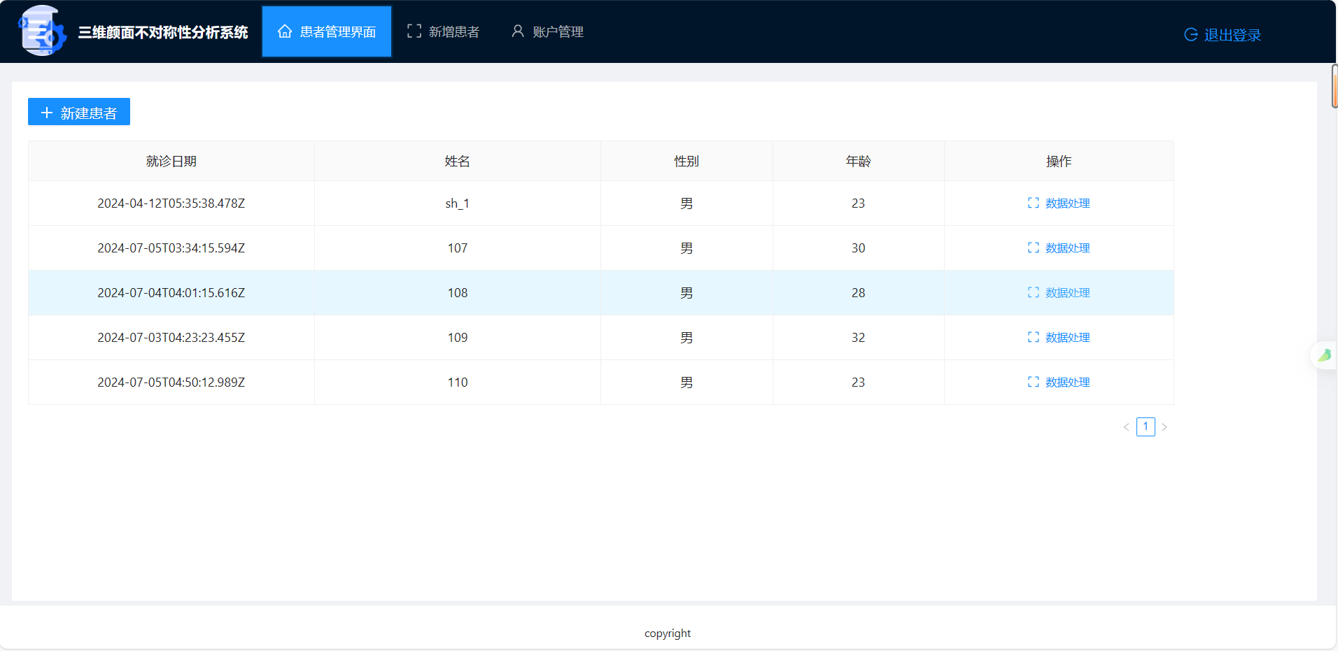

创建新患者可点击“+ 新建患者”按钮或是菜单上的新增患者，

### 3.新增患者/查看患者数据：

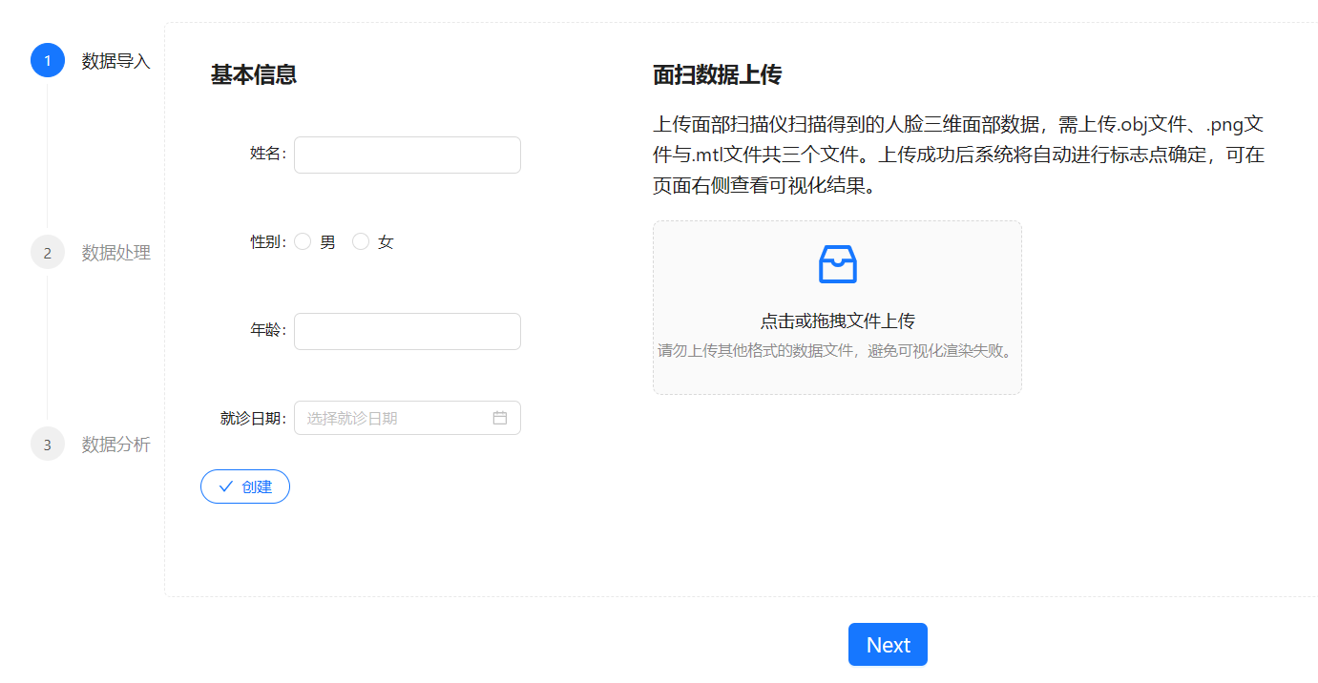

（1）基本信息输入：用户可在左侧基本信息部分输入患者的相关信息，输入完成后点击下方的“√创建”按钮即可完成新增；**此步骤必须在上传文件前**已经完成！如果是已有的患者则无需操作。

（2）面扫数据上传：用户在右侧部分进行面扫数据**obj、mtl、png**共三个文件的上传，第三个文件选择成功后即上传成功；点击“next”进入下一页即可查看自动确定的标志点坐标数据（**由于坐标数据为模型实时计算得出，因此需要等待大约1分钟左右的时间，如果标志点界面一直无数据，可尝试刷新页面或点击菜单栏的“患者管理界面”重新进入该患者的数据处理界面即可**）；

（3）标志点数据查看和编辑：用户在此界面查看算法返回的32个标志点数据，如需可视化查看，可点击“渲染标志点”查看，显示为绿色点；

如需对标志点数据进行修改，可在修改后点击右侧图标对新坐标进行可视化（显示为红色点），确认无误后点击下方的“确认”按钮即可；

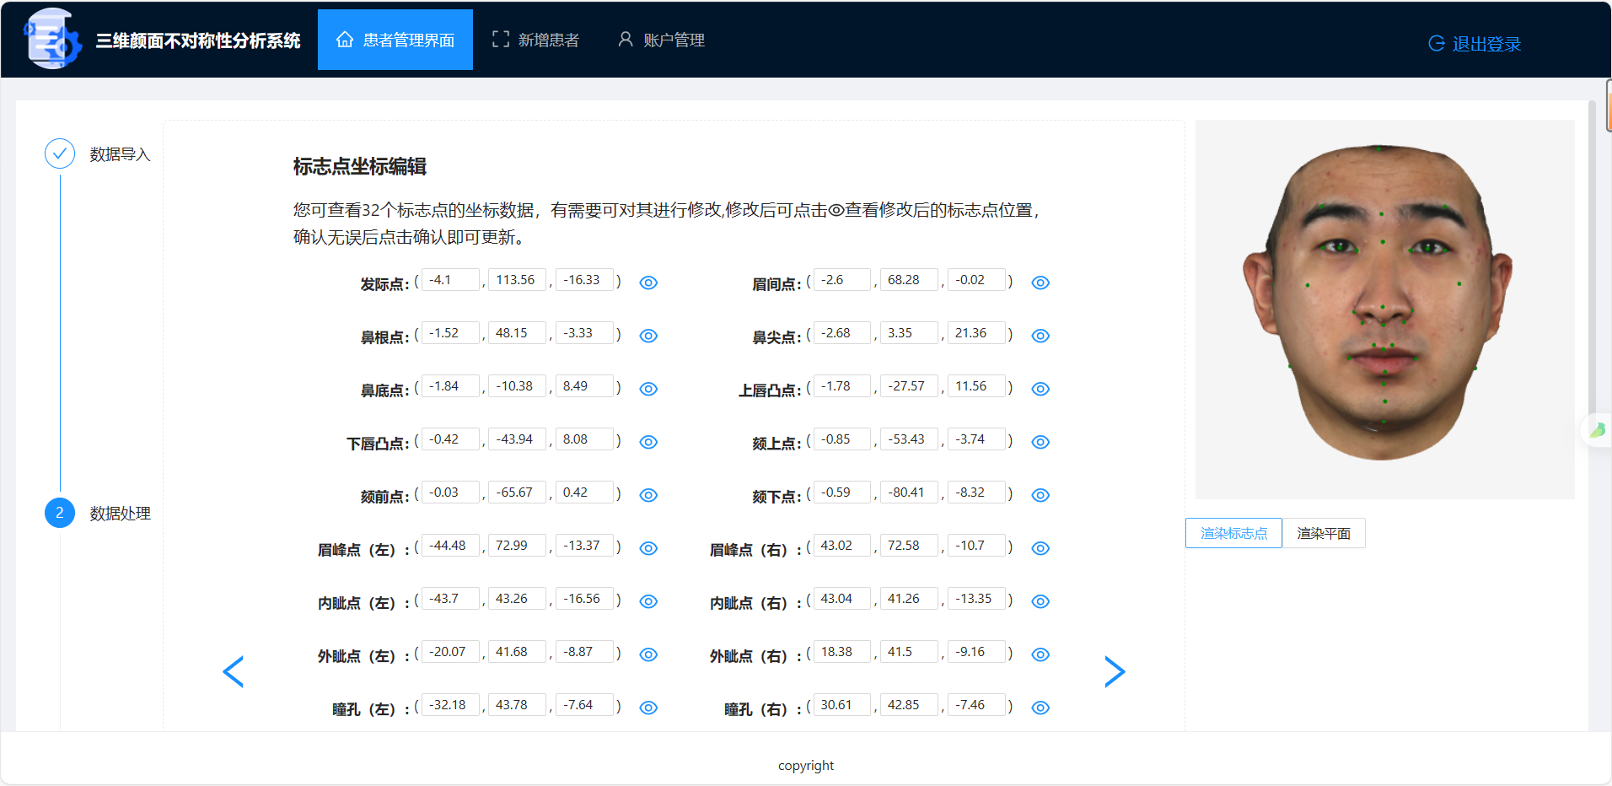

（4）平面构建算法选择：目前**仅支持第一种**基于标志点构建算法，后续会把另外两种补充进系统；选择后点击“确认”即可；

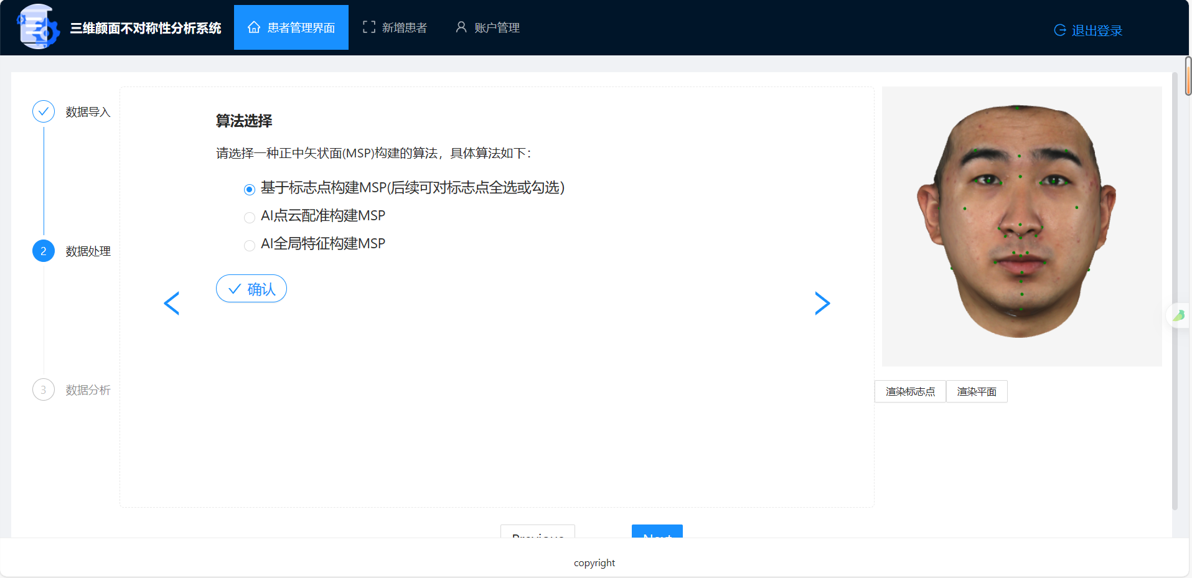

（5）标志点勾选：可对要参与平面构建的标志点名称进行勾选，或是点击“全选”，勾选完成后点击“确认”即可

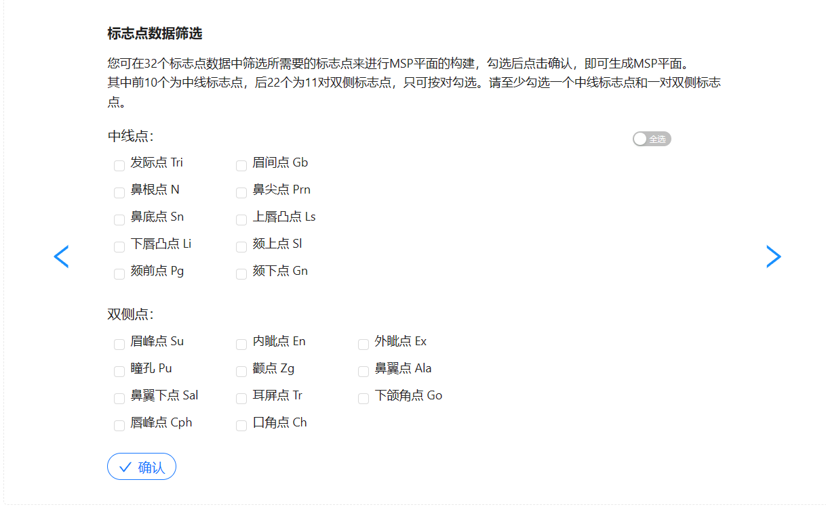

（6）平面查看和数据分析：

标志点勾选完成后用户即可在可视化的人脸模型上查看平面效果；如需进一步查看其他不对称分析数据，可点击“next”进行数据分析界面

在此界面可对所有不对称性分析数据进行查看，其中侧貌分析部分支持可视化查看角度，点击该部分右侧的“查看”开关即可；

